אנלוגיות לשאלות בקומבינטוריקה

1. חליפות ותמורות בלי החזרה עם חשיבות לסדר

- כמה אפשרויות יש לבחור k עצמים שונים מתוך n בשורה? :

P(n,k) = 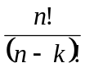= n(n-1)(n-2)….(n-k+1)
- כמה אפשרויות יש לסדר n עצמים שונים בשורה ?:

P(n,n) = n!

2. צירופים בלי החזרה

- כמה אפשרויות יש לבחור k עצמים שונים מתוך n (ללא חשיבות לסדר) ? :
C(n,k) = 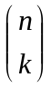= 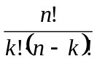

3. חליפות ותמורות עם חזרה עם חשיבות לסדר

- כמה אפשרויות לחלק k עצמים שונים לתוך n תאים שונים ? : 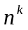
- כמה סדרות בינריות ניתן לבנות בעלות n תווים ? : 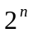
- כמה אפשרויות יש לסדר n עצמים שביניהם 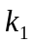 עצמים זהים, 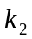 עצמים זהים וכו כך ש- 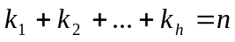 ?
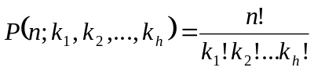

4. צירוף עם חזרה בלי חשיבות לסדר

כל השאלות הבאות שקולות:

- כמה אפשרויות לבחור k עצמים מתוך n קבוצות של עצמים כאשר כל העצמים מקבוצה מסויימת זהים ?

- מהו מס' הפתרונות למשוואה 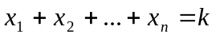 בטבעיים ?

- כמה אפשרויות יש לפזר k עצמים זהים לתוך n תאים שונים ?

